Scratch ile soru cevap oyunu

Tahmini süre: 1 saat
Yaş düzeyi: Ortaokul öğrencileri
Öğrenme hedefleri, beceri ve yetkinlikler: Esas hedef, her üst ortaokul sınıfında ve her konuda kullanılabilecek olan Scratch ile basit bir soru cevap oyununun nasıl programlanabileceğini öğrenmektir. Böyle bir oyunu yaratma sürecinde, öğrenciler hesaplamalı düşünme becerilerinin bazı asli unsurlarını geliştireceklerdir.
Etkinlikler ve roller
Öğrencilerin, aşağıdakiler gibi belirli kavramlara aşina hale gelmesi beklenir:
- Döngüler ("dek tekrarla" (repeat until)) kullanmak suretiyle, akış kontrolü (ileri düzey),
- Bilgi saklamaya yönelik değişken listelerini ele almak suretiyle, veri sunumu (orta düzey),
- Kullanıcının klavye ile yazmak suretiyle cevaplandıracağı sorular sorarak, kullanıcı etkileşimi (orta düzey),
- "if, else" talimatları sayesinde kullanıcının cevaplarına bağlı olarak karakterin nasıl davranması gerektiğini dinamik bir şekilde seçmek suretiyle, mantıklı düşünme (orta düzey),
- Kullanıcı tanımlı bloklar oluşturmak suretiyle soyutlama (ileri düzey).

Öğretmenler, gerektiğinde talimatlar verir ve yardım ve geri bildirim sağlar.
Neye ihtiyacınız var?
- Bilgisayar (en az 2 öğrenci başına 1 adet)
- İnternet bağlantısı veya bilgisayarlara yüklü Scratch 2 offline
- Bir projektör faydalı olabilir, ama zorunlu değildir.

Öğrenme alanı
Okul dersliği.
Etkinlik tanımı
Aşağıdaki Scratch projesi, size ve öğrencilerinize yaratılarında ilham vermek için kullanılabilir:
https://scratch.mit.edu/projects/238525246.

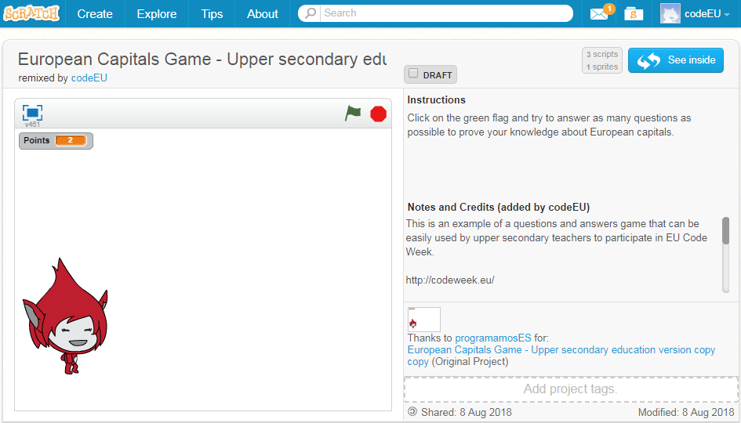

Aslında, bu projeyi bir şablon olarak kullanıp onun arka planlarından faydalanmak suretiyle ondan bir "remix" bile elde edebilirsiniz.
Projeyi işlerken görmek için, yeşil bayrağa tıklıyoruz. Bir karakter ortaya çıkar ve kullanıcıya Avrupa başkentleri hakkında bir görev takdim eder. Daha sonra farklı görüntüler gösterilir ve bize farklı Avrupa başkentleri hakkında sorular sorulur. Doğru cevap verdiğimizde, bir puan alırız.
Kendi oyununuzu programlamak için, https://scratch.mit.edu/ adresini ziyaret etmeli ve "Oluştur" (Create) yazısına tıklamalısınız. Eğer bir Scratch hesabınız yoksa bir hesap oluşturmanız tavsiye edilir. Bu sayfada, bunu nasıl yapabileceğinize dair bilgiler bulabilirsiniz: https://en.scratch-wiki.info/wiki/Creating_an_Account
Yapacağımız ilk şey, ilgili blokları içeren “Etkinlikler” (Events) kategorisine gitmektir. Etkinlikler, etkin karakterlerin tepki göstermesine sebep olan eylemlerdir. İlkini "Yeşil bayrağa tıklandığında" seçeriz, Scratch projeleri genelde bu şekilde işlemeye başlar: yeşil bayrağa tıklamak suretiyle. Bloku sürükleyip karakterimizin “Komut” (Script Area) alanına bırakıyoruz..
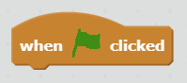
Daha sonra, karakterimize arka planı değiştirmesini söyleyip boş bir görüntü ekleyeceğiz. Bunu yapmak için, "görünümler" (Looks) kategorisinde "fonu değiştir" (switch backdrop to) blokunu kullanıyoruz.
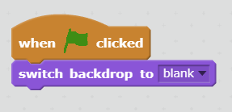

Şimdi karakterimize bizi selamlatabilir ve Avrupa başkentleri hakkındaki bu soru cevap oyununu nasıl oynayacağımızı bize açıklattırabiliriz.
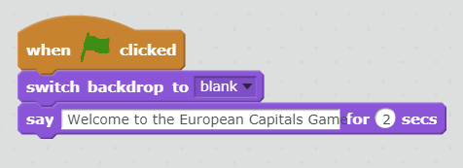

Soruların her zaman aynı sırada sorulmasını istemediğimizden, ülkelerin ve başkentlerinin isimlerini kaydetmek için aynı anda birden fazla değeri saklayabilen bir veri türü olan listeleri kullanacağız.
“Veri Kategorisi” (Data category) içinde, iki liste oluşturacağız: Ülkeler ve Başkentler
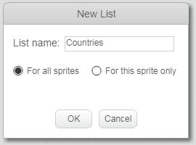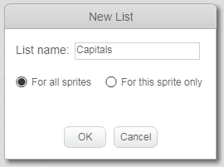

Bir liste oluşturulduğunda, onu ele alacak yeni bloklar, “Veri” kısmında sunulacaktır. Bu bloklardan biri, “Listeden X'i sil” (delete X of List) adını taşır. Bu bloku, proje başladığında her iki listenin tüm öğelerini silmekte kullanacağız; bu nedenle, önceki projenin uygulanmasından hiçbir öğe görünmeyecek.
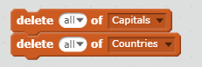

Daha sonra, oynamak istediğimiz ülkeleri ve başkentleri listelerden her birine aynı sırada ekleyeceğiz.
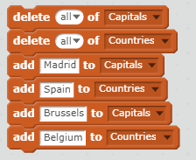

Bu blok kümesini, “Yeşil bayrağa tıklandığında” (When green flag clicked) blokunun altına eklemek yerine, gelecekte yeni ülkeler ve başkentlerin eklenmesi son derece muhtemel olduğundan, bizim tarafımızdan yapılan yeni bir blok oluşturacağız. Bunu yapmak için, “Daha Fazla Blok” (More Blocks) kısmına gidip, “Bir Blok oluştur”a (Make a Block) tıklıyoruz:
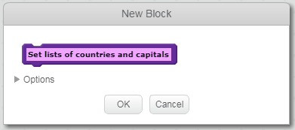
TAMAM'a (OK) tıkladıktan sonra, iki yeni blok görünecek: “Komut” (Script Area) alanında bulunabilecek olan “Ülkeler ve başkentlerin Küme listelerini belirle” (Define Set lists of countries and capitals) ile “Daha Fazla Blok” (More Blocks) kategorisinde bulunan "Ülke ve başkent küme listeleri ayarla" (Set lists of countries and capitals).
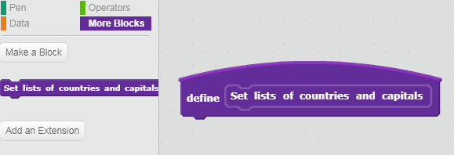

Bloğun davranışını bir kere belirlediğinizde, projenin herhangi bir programında kullanılabilir:

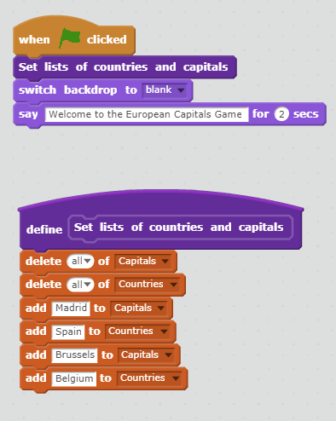

Soruların sorulma sırasında rastgelelik elde etmek için, “Operatörler” (Operators) kategorisinde bulunabilecek olan “rastgele seç” (pick random) bloğunu seçeceğiz:

Bu blok her uygulandığında parametreleri dahilinde belirtilen sayılar arasından rastgele bir sayı seçecektir. Örneğin, “1 ila 10 arasından rastgele seç” (pick random 1 to 10), her ikisi de dahil olmak kaydıyla, 1 ila 10 arasında bir sayı seçer.
Projeyi bitirmemiz için neredeyse tüm bileşenlerimiz hazır, ama önce listeleri ele alan iki bloğu daha gözden geçirelim:
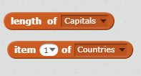
İlki, listede saklanan öğe sayısını verirken, ikincisi listede belirli bir konumda kayıtlı öğeyi verir.
Ülkeleri ve başkentleri dikkatli bir şekilde her bir listede aynı sıraya koyduğumuzdan, aşağıdaki kullanıcı tanımlı blok, rastgele bir soru sormak için kullanılabilir:
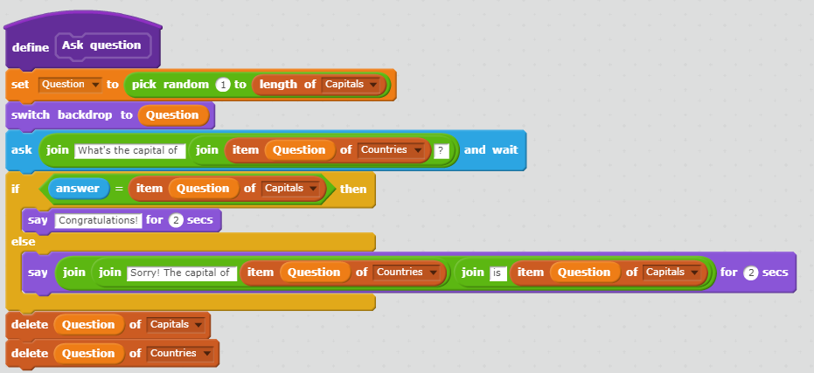

“Soru sor” (Ask question) bloku, 1 ile başkent listesindeki öğe sayısı arasında rastgele bir sayı üretir ve bu sayıyı “Soru” (Question) adı verilen bir değişkende saklar. Daha sonra, söz konusu soruya özel arka plan gösterilir ve kullanıcıya, ülkeler listesinde o özel konumda kayıtlı ülkenin başkenti sorulur. Kullanıcı tarafından verilen cevabın doğru olduğunu bilmek için, başkentler listesinde aynı konumda saklanan başkenti işaretleriz. Kullanıcıyı tebrik ettikten veya yanıtını düzelttikten sonra, hem ülke hem de başkent listelerden silinir, böylece de kullanıcıya tekrar aynı soruyu sormayız.
Bu nedenle, başkent listeleri boşalmadığı sürece soru sormaya devam etmek için, “Yeşil bayrağa tıklandığında” (When green flag clicked) şeklinde başlayan programı değiştirebiliriz, bu da aşağıdaki şekilde yapılabilir:
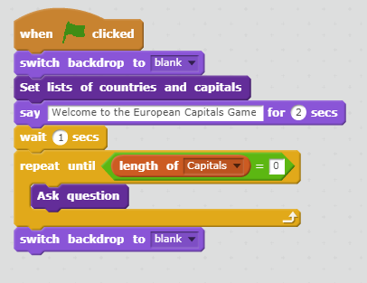
Eksik olan tek şey skor tabelası. Bu nedenle, "Veri" (Data) kategorisinde, "Puan" (Points) adını verdiğimiz yeni bir değişken oluştururuz. Bizim durumumuzda, oyun başladığında puanın 0 olmasını istiyoruz. Bu nedenle, yeşil bayrağa tıkladıktan sonra, "puan" değişkenine 0 değerini vereceğiz. Bu değeri ne zaman güncellememiz gerekir? Bir soruya doğru yanıt verildiğinde. Bunun sonucunda, kullanıcıyı tebrik ettikten sonra, "puan" değişkeninin değerini güncelleyeceğiz ve bir puan ekleyeceğiz. Son olarak, oyun sona ermeden önce, kullanıcıyı aldığı puan konusunda bilgilendiriyoruz.
Böylece, nihai proje şu şekilde görünecektir:
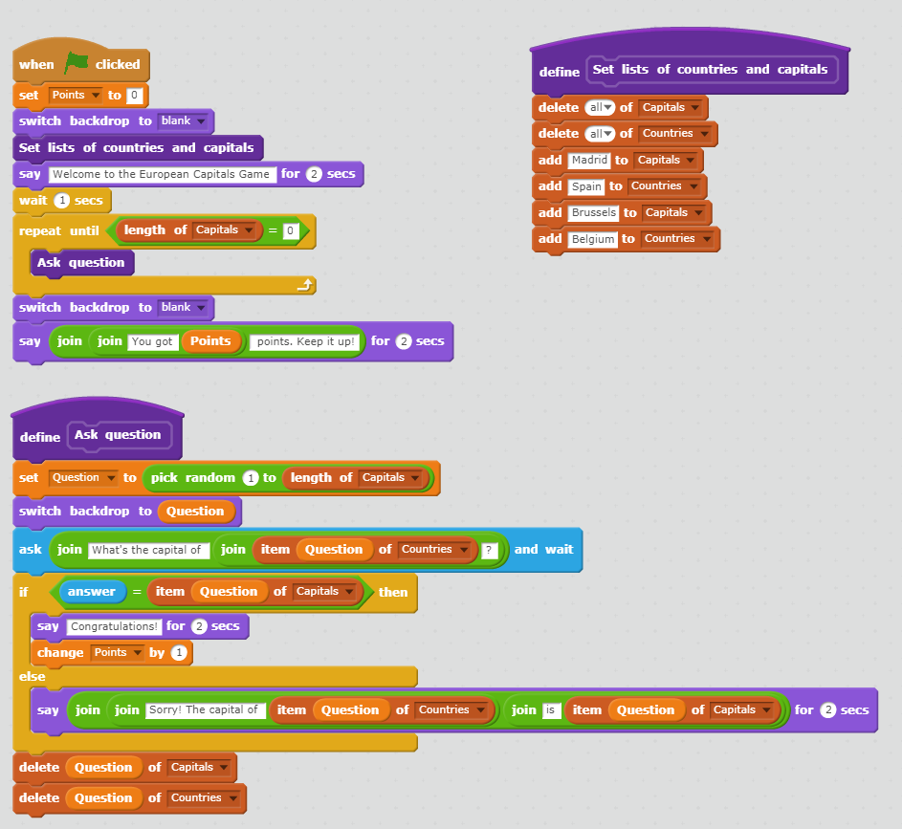

Yeni sorular eklemek, ilgili listeye ülke ve başkentin adını eklemek kadar basit olacaktır.
Değerlendirme
Öğrenciler, Dr Scratch internet sitesini kullanarak kendi Scratch 2 projelerini değerlendirebilirler: http://www.drscratch.org/
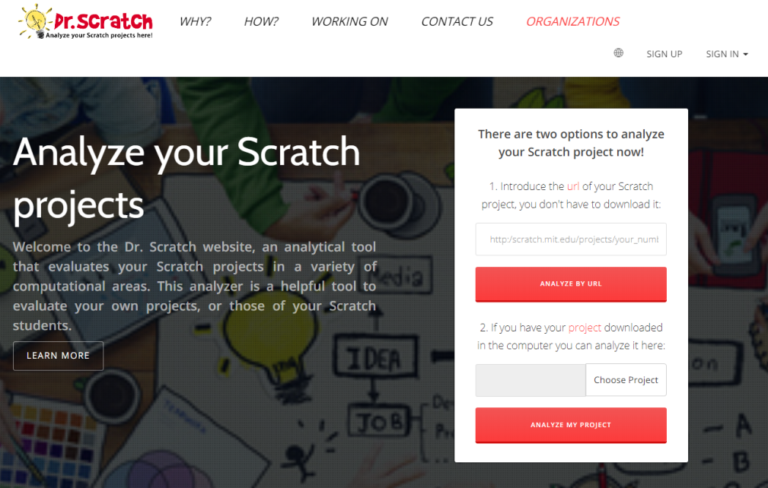

Kendi projelerini gönderdikten sonra, öğrenciler, çeşitli bilgisayarcılık alanlarında bir puan ve kodlarını daha da iyileştirmek için fikirler içeren bir geri bildirim raporu alırlar.

Yazar: Jesús Moreno León

